Công trình đột phá: Máy điều hòa phá kỷ lục thế giới về khả năng làm lạnh

(Dân trí) - Thiết bị làm mát mới do các nhà khoa học tới từ Hồng Kông chế tạo vừa phá kỷ lục thế giới với độ nâng nhiệt 75K, tăng hiệu suất 48%, và sử dụng vật liệu thân thiện với môi trường.

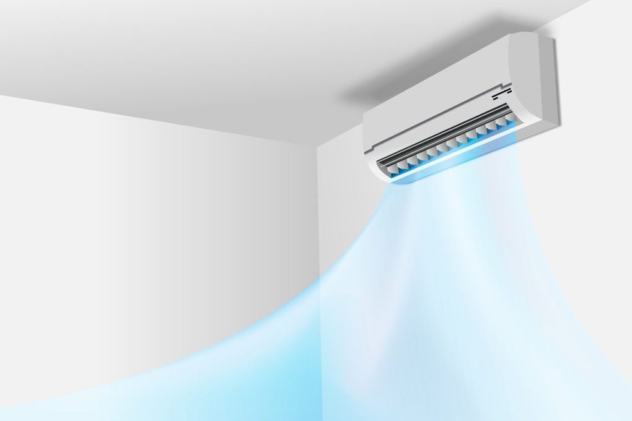

Máy điều hòa thân thiện môi trường phá kỷ lục thế giới về khả năng làm lạnh (Ảnh minh họa).

Các nhà nghiên cứu từ Viện Khoa Kỹ thuật của Đại học Khoa học và Công nghệ Hồng Kông (HKUST) vừa chế tạo thành công một thiết bị làm mát thân thiện với môi trường, có thể sử dụng như một chiếc điều hòa nhiệt độ.

Điều đáng nói là nó có hiệu suất làm mát vô cùng đáng nể, khi tăng hơn 48%, nhờ sử dụng công nghệ có tên elastocaloric.

Các nhà nghiên cứu cho rằng, elastocaloric có thể mở ra một tương lai mới đầy hứa hẹn để đẩy nhanh quá trình giải quyết các thách thức về môi trường, biến đổi khí hậu… liên quan đến mô hình làm mát truyền thống.

Những thách thức và đổi mới trong công nghệ làm mát

Công nghệ làm lạnh dựa trên hình thức nén hơi truyền thống phần nhiều dựa vào các môi chất làm lạnh, điển hình như gas R410a và R32. Chúng là tác nhân góp phần vào tình trạng nóng lên toàn cầu trên thế giới.

Để giải quyết tình trạng nêu trên, công nghệ làm mát elastocaloric trạng thái rắn được đưa ra, khi dựa trên "nhiệt ẩn" trong quá trình chuyển pha tuần hoàn của hợp kim SMA, cung cấp một giải pháp thay thế thân thiện với môi trường.

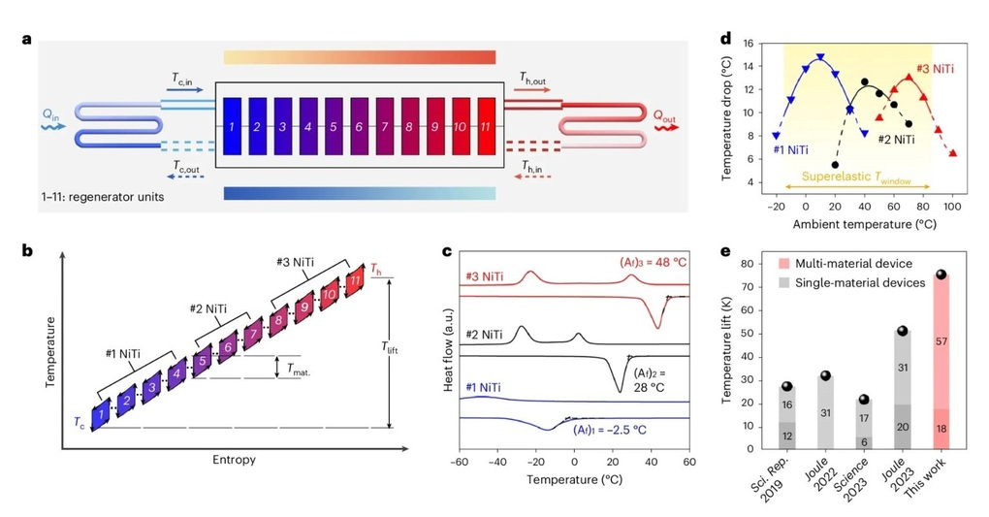

Cơ chế hoạt động và hiệu suất của máy điều hòa đàn hồi (Ảnh: HKUST).

Đặc tính nổi bật của SMA là không bao gồm khí nhà kính, có thể tái chế 100% và tiết kiệm năng lượng. Tuy nhiên, điểm yếu của chất này là có độ nâng nhiệt tương đối nhỏ, dao động chỉ từ 20K đến 50K.

Mà chỉ số này lại tương đối quan trọng, khi ảnh hưởng tới khả năng truyền nhiệt của thiết bị làm mát từ nguồn có nhiệt độ thấp đến khu vực nhiệt độ cao.

Bởi lẽ đó, việc đưa công nghệ elastocaloric vào thương mại hóa gặp nhiều rào cản khi không có thiết bị nào đủ khả năng đáp ứng yêu cầu từ các nhà sản xuất.

Kỷ lục thế giới về hiệu quả làm mát của điều hòa

Để vượt qua thách thức này, nhóm nghiên cứu do GS Sun Qingping và GS Yao Shuhuai dẫn đầu đã phát triển một thiết bị làm mát đàn hồi dạng tầng, được làm chủ yếu từ hợp kim niken-titan (NiTi).

Trong nghiên cứu của mình, họ đã chọn 3 hợp kim NiTi có nhiệt độ chuyển pha khác nhau, rồi đặt lần lượt ở đầu lạnh, đầu trung gian và đầu nóng.

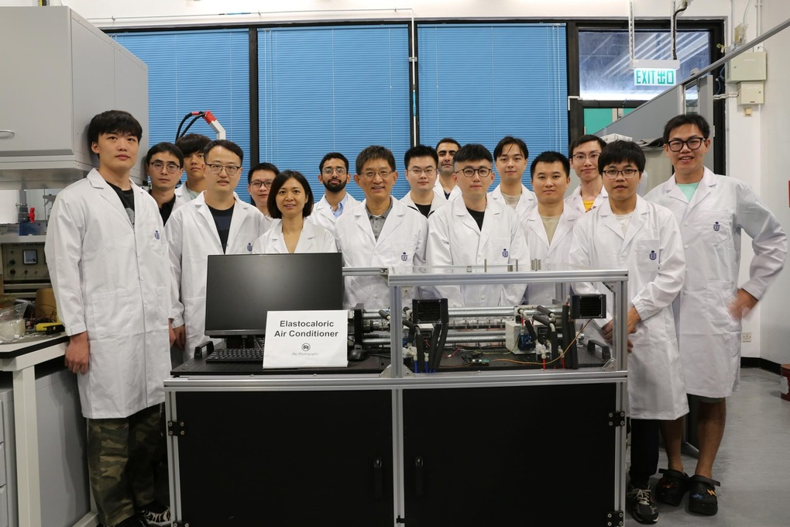

Nhóm nghiên cứu chụp ảnh cùng công trình đột phá: Máy điều hòa không khí đàn hồi (Ảnh: HKUST).

Bằng cách kết hợp nhiệt độ làm việc của từng pha tương ứng, thiết bị làm mát đạt được độ nâng nhiệt 75K, vượt qua kỷ lục thế giới trước đó là 50,6K.

Nhóm nghiên cứu cho biết, họ sẽ tiếp tục tối ưu hóa các đặc tính vật liệu và phát triển các hệ thống làm lạnh để thúc đẩy thương mại hóa công nghệ tiên tiến này.

"Trong tương lai, với sự tiến bộ không ngừng của khoa học vật liệu và kỹ thuật cơ khí, chúng tôi tin tưởng rằng công nghệ làm lạnh đàn hồi có thể mang đến lời giải cho bài toán năng lượng xanh", GS Sun chia sẻ.

Được biết, ngành công nghiệp làm mát và sưởi ấm không gian hiện chiếm khoảng 20% tổng lượng điện tiêu thụ trên toàn thế giới. Theo ước tính của ngành, đây có thể sẽ trở thành nguồn tiêu thụ điện lớn thứ 2 trên toàn cầu vào năm 2050.

Điều này kéo theo bài toán cấp thiết trong việc phát triển, đưa vào sử dụng đến các giải pháp, hệ thống làm mát và sưởi ấm xanh, tiết kiệm năng lượng. Trong đó, mục tiêu hàng đầu là khử cacbon, giảm thiểu hiện tượng nóng lên toàn cầu.